Министерство науки и высшего образования Российской Федерации
Федеральное государственное автономное образовательное учреждение
высшего образования
«СЕВЕРО-КАВКАЗСКИЙ ФЕДЕРАЛЬНЫЙ УНИВЕРСИТЕТ»

Институт перспективной инженерии
Департамент цифровых робототехнических систем и электроники

«Тестирование и отладка программного обеспечения»

ОТЧЕТ
ПО ЛАБОРАТОРНОЙ РАБОТЕ №1

Тема: ТЕСТИРОВАНИЕ ЧЕРНОГО И БЕЛОГО ЯЩИКА

ВАРИАНТ 1

Выполнил:
Деревяшкин Валерий Васильевич
4 курс, группа ПИЖ-б-о-23-2,
09.03.04 «Программная инженерия»,
очная форма обучения

_______________________________
(подпись)

Проверил:
ассистент департамента цифровых, робототехнических систем и электроники, Института Перспективной Инженерии
Потапов И.Р.

_______________________________
(подпись)

Отчет защищен с оценкой ___________ Дата защиты__________________

Ставрополь, 2026 г.

Ход работы
Вариант
Ход выполнения
Тестирование программного обеспечения – это процесс оценки качества разрабатываемого продукта с целью проверки его соответствия заявленным требованиям, надёжности работы в различных условиях и степени удобства для конечного пользователя. Основной задачей тестирования является выявление ошибок, дефектов или несоответствий, которые могут повлиять на функциональность или пользовательский опыт.
Тестирование «чёрного ящика» (Black-box testing) — это метод тестирования, при котором тестировщик не имеет доступа к внутреннему устройству программы и рассматривает её как «чёрный ящик»: подаёт данные на вход и сравнивает полученный результат с ожидаемым.
Программа рассматривается как функция:
Входные данные -> [ ЧЁРНЫЙ ЯЩИК] -> Выходные данные
Основные принципы
- Известны только входы и выходы. Тестировщик знает, что программа должна делать (по требованиям), но не знает, как она это делает.
- Тесты строятся на основе требований и спецификаций, а не кода.
- Ошибка фиксируется как несоответствие фактического результата ожидаемому).
Тестирование «белого ящика»
Тестирование «белого ящика» (White-box testing) — это метод тестирования, при котором тестировщик имеет доступ к исходному коду и проектирует тесты так, чтобы покрыть его внутреннюю структуру: ветвления, циклы, условия, вызовы.
Основные принципы
- Известен исходный код. Тесты строятся с учётом структуры программы.
- Покрываются все ветвления и условия.
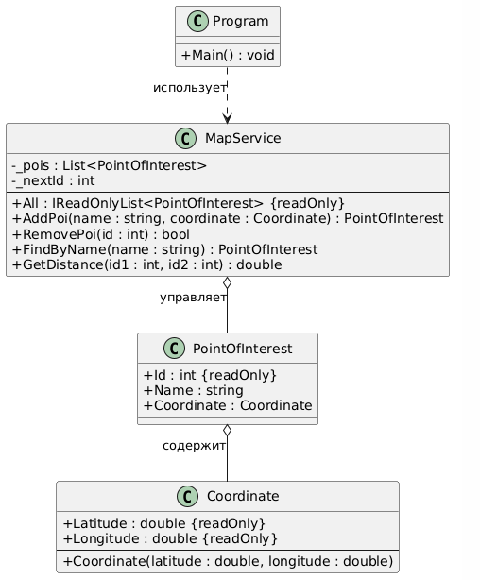
Рисунок 1. Диаграмма классов
Тестирование черного ящика
Метод AddPoi(string name, Coordinate coordinate) - метод добавляет точку интереса на карту по указанным координатам.
public PointOfInterest AddPoi(string name, Coordinate coordinate)
{
if (string.IsNullOrWhiteSpace(name))
throw new ArgumentException("Имя точки не может быть пустым.", nameof(name));

if (coordinate is null)
throw new ArgumentNullException(nameof(coordinate));

PointOfInterest poi = new PointOfInterest
{
Id = _nextId++,
Name = name.Trim(),
Coordinate = coordinate
};

_pois.Add(poi);

return poi;
}

Конструктор модели Coordinate.cs
public Coordinate(double latitude, double longitude)
{
if (latitude < -90 || latitude > 90)
{
throw new ArgumentOutOfRangeException(nameof(latitude), "Широта должна быть в диапазоне [-90; 90].");
}

if (longitude < -180 || longitude > 180)
{
throw new ArgumentOutOfRangeException(nameof(longitude), "Долгота должна быть в диапазоне [-180; 180].");
}

Latitude = latitude;
Longitude = longitude;
}
Валидация:
- name не пустой и не из пробелов;
- coordinate не null;
- coordinate.Latitude [-90; 90];
- coordinate.Longitude [-180; 180].
Значения входного параметра name
- Музей – успех
- Пустая строка “” – Ошибка System.ArgumentException: Имя точки не может быть пустым (Parameter 'name')
- Только пробелы “ “ Ошибка System.ArgumentException: Имя точки не может быть пустым (Parameter 'name')
- Null - Ошибка System.ArgumentException: Имя точки не может быть пустым (Parameter 'name')
Значения входного параметра coordinate инициализация свойства latitude через конструктор
PointOfInterest museum = mapService.AddPoi("museum", new Coordinate(-91, 37.6150));
- Значения в диапазоне -90 до w90 – успех
- Значение < -90 – Ошибка System.ArgumentOutOfRangeException: "Широта должна быть в диапазоне [-90; 90]. (Parameter 'latitude')"
- Значение > 90 - Ошибка System.ArgumentOutOfRangeException: "Широта должна быть в диапазоне [-90; 90]. (Parameter 'latitude')"
Значения входного параметра coordinate
  - Null – Ошибка System.InvalidOperationException: "Параметр coordinate имеет значение null"
Тестирование белого ящика
Метод FindByName (string name) – метод возвращает найденную точку по значению параметра name.
public PointOfInterest? FindByName(string name)
{
if (string.IsNullOrWhiteSpace(name)) return null;
return _pois.FirstOrDefault(p =>
p.Name.Equals(name.Trim(), StringComparison.OrdinalIgnoreCase));
}
Валидация:
- name не пустой и не из пробелов
Предусловие: добавлена точка
Id: 1 Name: “МузеЙ” [89.001, 32.9191]
Значения входного параметра name
- Null - null
- ““ – null
- “Музей” – успех, регистр не учитывается из-за второго параметра метода Equals(, StringComparison.OrdinalIgnoreCase)
- “музей ” – успех, пробелы в конце строки будут удалены методом .Trim()

